1-сынып. Қазақ тілі № 2 СОР
«Салт-дәстүр және ауыз әдебиеті» ортақ тақырыбы бойынша жиынтық бағалау

Сөйлеу әрекетінің Оқылым
түрлері Жазылым

Оқу мақсаты 1.3.5.1 Иллюстрациялы шағын мәтіннен мұғалімнің
қолдауымен қажетті ақпаратты табу
1.3.4.1 *Мәтін немесе иллюстрация/постер бойынша
мұғалімнің қолдауымен қарапайым сұрақтар (кім? не?
қандай? қанша?) қою және қысқаша жауап беру
1.4.2.1 Оқыған/ аудио/бейнематериалдарда кездескен таныс
атауларды жазу

Бағалау критерийі Білім алушы

Иллюстрациялы мәтіннен қажетті ақпаратты табады
Мәтін немесе иллюстрация бойынша қарапайым

сұрақтар құрастырады жəне жауап береді

Оқыған мәтін бойынша таныс атауларды жазады

Ойлау дағдыларының Қолдану
деңгейі Жоғары деңгей дағдылары

Орындау уақыты 20 минут

Тапсырма

Оқылым

- Сөйлемдерді оқы. Сәйкес суретті нөмірле.

- Мысық қыздарға барады.

- Мысық сиырға барады.
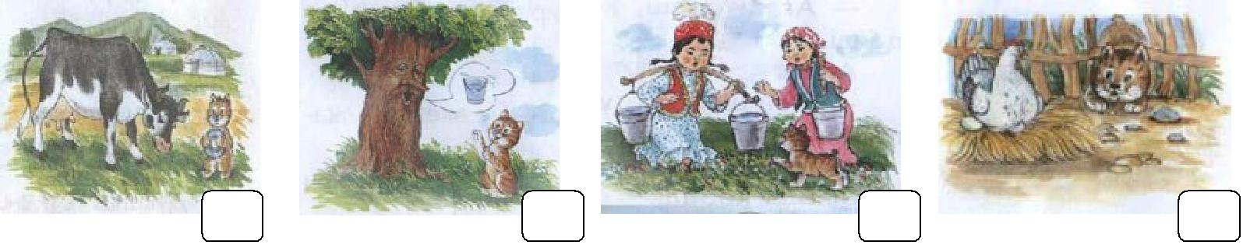

- Сұрақты толықтыр (кім?, не?). Жауабын жаз.

Тауық мысыққа ... береді? _______

Мысықты ... шақырды? _______

Жазылым

- Суретке қара. Заттардың атын жаз.
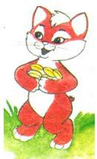
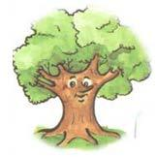

_____________________ _____________________

Бағалау критерийі | Тапсырма | Дескриптор | Балл
 | №
 |  | Білім алушы
Иллюстрациялы |  | бірінші сөйлемге сәйкес суретті | 1
мәтіннен қажетті |  | анықтайды;
ақпаратты табады | 1
 |  | екінші сөйлемге сәйкес суретті | 1
 |  | анықтайды;
Мәтін немесе |  | бірінші сұрақты толықтырады; | 1
иллюстрация бойынша | 2
қарапайым сұрақтар |  | екінші сұрақты толықтырады; | 1
құрастырады жəне
жауап береді
 |  | бірінші сұрақтың жауабын жазады; | 1
 |  | екінші сұрақтың жауабын жазады; | 1
Оқыған мәтін бойынша |  | бірінші суретке қатысты сөздер жазады; | 1
таныс атауларды | 3
жазады
 |  | екінші суреттің атауын дұрыс жазады. | 1
Барлығы |  |  | 8

